
FieldTech: dispositivo de monitoreo y asistencia agrícola con conexión a aplicativo móvil
Informe final del curso
Deybi Gavidia Peréz
Franco Huaman Rojas
Nadim Isla Landa
Nicole Murrugarra Morante
Gabriel Rafael Sihuenza
Departamento de Diseño y Producción Industrial, Tecsup
Investigación e Innovación Tecnológica – IV Ciclo
Alicia Sánchez Arana
2026

Resumen
El presente informe final integra el trabajo desarrollado durante el curso Investigación e Innovación Tecnológica en torno al proyecto FieldTech, un dispositivo IoT de monitoreo y asistencia agrícola conectado a una aplicación móvil, pensado para pequeños agricultores de Virú y Chao. Aplicando la metodología Design Thinking, se identificó que las decisiones de riego y de siembra se toman principalmente por experiencia y observación visual, sin mediciones precisas del suelo.
La investigación de usuarios, con cinco entrevistas y una encuesta a siete personas, confirmó esta situación: el 71.4 % decide el riego por la apariencia de las plantas, el 57.1 % reportó disminución de su producción por un manejo inadecuado del agua y el 100 % consideró útil una herramienta de monitoreo. A partir de estos resultados se generaron alternativas, se seleccionó un dispositivo basado en un ESP32 con sensor DHT22, sensor de humedad del suelo y sonda de caracterización del terreno, y se representó la solución mediante bocetos individuales y grupal.
Posteriormente se modeló la carcasa en Tinkercad, se fabricó un prototipo físico de la carcasa mediante corte láser (14 × 6 × 18 cm) y se preparó el archivo de un soporte de instalación para impresión 3D en PLA. El informe documenta cada etapa, sus resultados, las dificultades encontradas y las mejoras previstas.
Palabras clave: Design Thinking, IoT agrícola, monitoreo de suelo, ESP32, prototipado, corte láser, impresión 3D.

Índice

1. Planteamiento metodológico

1.1 Descripción de la problemática
En zonas agrícolas de La Libertad como Virú y Chao, muchos pequeños agricultores riegan y cuidan sus cultivos basándose en su experiencia, costumbre o cálculo diario. Las entrevistas realizadas muestran que, para saber si una planta necesita agua, escarban la tierra, observan el color y la postura de las hojas, y consideran el calor del día y la etapa del cultivo. Este conocimiento empírico es valioso, pero no permite conocer con precisión cuánta humedad hay a la profundidad de las raíces ni anticipar un problema antes de que sea visible.
La falta de mediciones puede producir riegos excesivos o insuficientes, desperdicio de agua, daño en las plantas y menor producción, lo que afecta directamente los ingresos de las familias que dependen de la cosecha. A ello se suma la dificultad para elegir qué sembrar: los agricultores reconocen que el tipo de suelo condiciona los cultivos que se adaptan, pero no cuentan con información sencilla sobre las características de su terreno. Uno de los entrevistados lo resumió así: un cultivo que no aguanta el tipo de suelo “es perder plata”.
A partir de esta situación se formuló la siguiente pregunta guía: ¿Cómo podríamos ayudar a los pequeños agricultores de Virú y Chao a conocer en tiempo real las condiciones de su terreno y sus cultivos, para orientarlos en la elección de qué sembrar y mejorar sus decisiones de riego y uso del agua?

1.2 Oportunidad
La oportunidad del proyecto se sustenta en cuatro aspectos:
- Necesidad validada. En la encuesta, los siete participantes consideraron útil (5 “muy útil” y 2 “útil”) una herramienta que mida las condiciones del terreno y ofrezca recomendaciones de riego y de cultivos.
- Tecnología accesible. Microcontroladores como el ESP32 y sensores como el DHT22 o las sondas de humedad del suelo tienen un costo bajo y una amplia disponibilidad, lo que hace viable una solución económica.
- Capacidad de fabricación digital. El FabLab permite prototipar rápidamente la carcasa y los soportes mediante corte láser e impresión 3D, y modificarlos según lo que se observe en las pruebas.
- Brecha en las alternativas existentes. Un sistema de riego totalmente automatizado resulta costoso y complejo; un kit de luces LED no permite consultar datos a distancia; y una aplicación por sí sola no mide el suelo. FieldTech combina medición en campo, visualización remota y recomendaciones de cultivo en una sola propuesta.
Además, el proyecto se alinea con el Objetivo de Desarrollo Sostenible 2 (Hambre Cero), al apoyar una producción de alimentos más eficiente, y con el ODS 9 (Industria, Innovación e Infraestructura), al emplear tecnología económica para mejorar un proceso productivo (Naciones Unidas, s.f.).

1.3 Antecedentes
El monitoreo de la humedad del suelo con microcontroladores de bajo costo ya ha sido explorado en contextos de agricultura de pequeña escala. Zubair et al. (2026) desarrollaron un sistema inalámbrico que integra un sensor capacitivo de humedad, un ESP32 y alertas por SMS para agricultores con conectividad limitada. En sus pruebas, la medición del sensor mostró una correlación de R² = 0.94 frente al método gravimétrico, el sistema redujo el uso de agua en 32 % respecto al riego con horario fijo durante un ciclo de 14 días de tomate, el costo de hardware fue de unos 90 dólares y ocho agricultores evaluaron su usabilidad como alta.
Otro trabajo presentado en la 6.ª Conferencia Electrónica Internacional de Ciencias Aplicadas describe un sistema de riego automatizado de bajo costo para microemprendedores rurales, basado en un ESP32 con sensores de humedad del suelo, humedad del aire, temperatura y lluvia, que se comunica mediante el protocolo MQTT y fue validado en campo en una plantación de maracuyá con riego localizado (Gondres Torné y da Silva Oliveira, 2025).
Estos antecedentes confirman la viabilidad técnica del enfoque, pero se centran sobre todo en medir y activar el riego. FieldTech propone un aporte distinto: además de la humedad y la temperatura, incorpora una sonda de caracterización del terreno y una aplicación que traduce los datos en recomendaciones orientativas de riego y de cultivos, con una pantalla local para lecturas rápidas en la parcela y una carcasa diseñada con los recursos del FabLab.
Finalmente, el proyecto tiene como antecedente directo el trabajo previo del equipo durante el curso (Laboratorios 1 al 6), que abarcó la aplicación de Design Thinking, el bocetado, la investigación de usuarios, el modelado 3D, el corte láser y la preparación para impresión 3D, y cuyos resultados se integran en este informe.

1.4 Alcance
El alcance del proyecto durante el curso se resume en la Tabla 1.
Tabla 1
Alcance del proyecto en el curso
Incluye | No incluye
Investigación de usuarios: 5 entrevistas semiestructuradas y una encuesta a 7 personas. | Validación en campo del dispositivo con agricultores.
Definición del problema, generación y selección de alternativas. | Programación del firmware del ESP32 y calibración de los sensores.
Bocetos individuales y grupal del equipo de campo y de la interfaz de la aplicación. | Desarrollo funcional de la aplicación móvil (solo se definió su interfaz y funciones).
Modelado 3D de la carcasa en Tinkercad (archivo .stl). | Pruebas de resistencia al agua, al polvo y a la radiación solar.
Prototipo físico de la carcasa fabricado por corte láser. | Ensamble completo con la electrónica y fabricación en serie.
Modelado y preparación para impresión 3D del soporte de instalación. | Análisis de costos detallado y plan de producción.
Nota. Elaboración propia a partir de los Laboratorios 1 al 6.

1.5 Objetivos

1.5.1 Objetivo general
Diseñar y prototipar, aplicando Design Thinking y las tecnologías del FabLab, un dispositivo IoT de monitoreo agrícola conectado a una aplicación móvil, que permita a los pequeños agricultores de Virú y Chao conocer la humedad del suelo, la temperatura, la humedad ambiental y las características del terreno para apoyar sus decisiones de riego y de elección de cultivos.

1.5.2 Objetivos específicos
- Identificar las necesidades y dificultades de los agricultores mediante entrevistas y una encuesta.
- Definir el problema, la pregunta guía y los requisitos de la solución a partir de los hallazgos.
- Generar alternativas de solución y seleccionar la más adecuada según criterios de utilidad, costo y viabilidad.
- Representar la propuesta mediante bocetos individuales y un boceto grupal que integre las mejores ideas.
- Modelar en CAD la carcasa del dispositivo y un soporte de instalación.
- Fabricar un prototipo físico de la carcasa mediante corte láser y preparar el archivo de impresión 3D del soporte.

2. Introducción al proyecto y al usuario

2.1 Introducción al Design Thinking
El Design Thinking es una metodología que busca resolver problemas partiendo de las necesidades reales de las personas, combinando creatividad, análisis y trabajo en equipo para llegar a soluciones innovadoras y útiles (Brown, 2008). En lugar de empezar por la tecnología, el proceso comienza por comprender al usuario, define con claridad el problema y recién entonces genera y prueba soluciones mediante prototipos.
Se eligió esta metodología para FieldTech por tres razones. Primero, el problema involucra a personas con costumbres y condiciones de trabajo muy específicas, por lo que una solución desarrollada sin escucharlas corría el riesgo de no usarse. Segundo, permite avanzar con prototipos rápidos y económicos, algo coherente con los recursos del FabLab. Tercero, ordena el trabajo del curso en etapas claras, desde la comprensión del problema hasta el prototipo físico (ver Tabla 2).
Tabla 2
Fases del Design Thinking aplicadas en el proyecto
Fase | Descripción | Aplicación en FieldTech
Empatizar | Comprender las experiencias, necesidades y frustraciones del usuario. | Identificación del problema, 5 entrevistas y encuesta a 7 personas (Lab. 1 y 3).
Definir | Organizar la información y formular el problema a resolver. | Definición del problema y pregunta guía “¿Cómo podríamos…?” (Lab. 1).
Idear | Generar muchas ideas y seleccionar las más útiles y viables. | Tabla de alternativas, mapa mental y bocetos individuales y grupal (Lab. 1 y 2).
Prototipar | Llevar las ideas a una primera versión que se pueda observar y probar. | Modelo 3D, carcasa en corte láser y soporte para impresión 3D (Lab. 4, 5 y 6).
Nota. Elaboración propia. La fase de probar con usuarios queda pendiente como trabajo futuro.

2.2 Comprendiendo al usuario: empatía y necesidades
El usuario objetivo es el pequeño agricultor de valles agrícolas como Virú y Chao, que depende de su cosecha para generar ingresos y sostener a su familia. Según las entrevistas, trabaja cultivos como maíz y espárrago, riega por surco o por goteo, coordina turnos de agua con su junta de regantes y recorre la chacra revisando personalmente el estado de la tierra y las plantas. Trabaja al aire libre, bajo el sol del mediodía y con las manos sucias, por lo que necesita herramientas prácticas y rápidas de usar (ver Tabla 3).
Tabla 3
Perfil del usuario objetivo
Aspecto | Descripción
¿Quién es? | Pequeño agricultor o persona con experiencia en el manejo de cultivos en Virú y Chao.
Contexto de trabajo | Campo abierto, sol intenso, polvo y humedad; riego por surco o goteo; turnos de agua compartidos.
¿Cómo decide hoy? | Escarba la tierra, observa hojas, color y plagas; considera el clima, el tipo de suelo y su experiencia.
Problema que enfrenta | No conoce con precisión la humedad en la raíz ni las características de su terreno; se entera de los problemas cuando la planta ya se ve afectada.
Qué necesita | Información sencilla y confiable sobre humedad, temperatura y tipo de terreno, con avisos claros y orientación sobre qué sembrar y cuándo regar.
Cómo la quiere | Fácil de usar, resistente al campo, con pantalla legible al sol y números grandes; consultable desde el celular.
Nota. Elaboración propia a partir de las entrevistas (Lab. 3).

2.3 El proceso de investigación en el diseño
La investigación combinó un enfoque cualitativo (entrevistas) con uno cuantitativo (encuesta). La primera permitió entender cómo piensan y deciden los agricultores; la segunda, medir qué tan frecuentes son esas prácticas y qué tan aceptable resultaría una herramienta tecnológica.

2.3.1 Entrevistas a usuarios potenciales
Se realizaron cinco entrevistas breves y semiestructuradas a pequeños agricultores o personas con experiencia en el manejo de cultivos. Cada entrevista siguió las mismas cinco preguntas abiertas:
- ¿Cómo se da cuenta de que sus cultivos necesitan agua y qué toma en cuenta para decidir cuándo y cuánto regarlos?
- Cuando revisa su terreno y sus cultivos, ¿qué cosas observa para saber si las condiciones están bien o si hay algún problema?
- Cuando va a sembrar un cultivo nuevo, ¿cómo decide si es adecuado para su terreno y qué características toma en cuenta?
- Cuénteme sobre la última vez que tuvo un problema con el riego, el terreno o alguno de sus cultivos. ¿Qué pasó, cómo se dio cuenta y qué hizo para solucionarlo?
- Si pudiera tener una herramienta que le ayude a conocer mejor las condiciones de su terreno y sus cultivos, ¿qué información le gustaría que le mostrara y cómo tendría que ser para que le resulte útil en el campo?
Las frases y los hallazgos más relevantes de cada entrevista se sintetizan en la Tabla 4.
Tabla 4
Frases y hallazgos clave de las entrevistas
Entrevistado | Frase u opinión clave | Hallazgo identificado
E1 | “Escarbo un poquito la tierra a ver si está seca o me fijo si la hojita está triste.” | Decide cuándo regar observando la tierra y las plantas.
E2 | “Me gustaría que me muestre cómo está la humedad de la tierra, la temperatura y si el cultivo necesita agua.” | Considera útil contar con datos del suelo y del ambiente en el celular.
E3 | “Que me diga exacto cuánta agua tiene la tierra abajo.” | Dificultad para conocer con precisión la humedad en profundidad.
E4 | Menciona que en una tierra arenosa “la humedad dura menos”. | El tipo de terreno influye en la retención de humedad y en la elección de cultivos.
E5 | “Que me diga cuándo la tierra quiere agua… que sea fácil de usar, aguante el campo.” | Necesita una herramienta resistente, sencilla y fácil de entender.
Nota. Síntesis de las entrevistas realizadas en el Laboratorio 3.
Además de lo anterior, las entrevistas revelaron otros puntos relevantes: tres de los cinco entrevistados (E1, E3 y E5) pidieron que la herramienta ayude a detectar plagas, uno de ellos mediante una foto de la hoja; dos describieron problemas de goteo (mangueras tapadas por sarro, goteros que absorben arena) que se manifiestan como sectores secos del lote; y uno pidió una pantalla clara bajo el sol del mediodía, con números grandes y pocos pasos para mostrar la información. Las plagas quedan fuera del alcance actual, pero se registran como línea futura.

2.3.2 Encuesta
Para medir la frecuencia de estas prácticas y necesidades se aplicó un cuestionario de cinco preguntas cerradas, elaborado en Google Forms y respondido por siete personas. Dado el tamaño reducido de la muestra, los porcentajes se interpretan como una tendencia orientativa y no como resultados estadísticamente representativos (ver Tabla 5 y Figuras 1 a 5).
Figura 1
Vista previa del cuestionario sobre las necesidades de información para el cuidado de cultivos
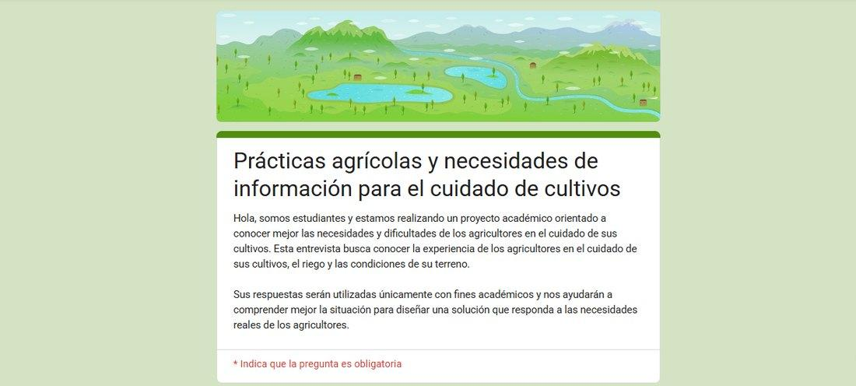
Nota. Elaboración propia mediante Google Forms. El enlace se incluye en el Anexo A.
Tabla 5
Resultados de la encuesta (n = 7)
Pregunta | Resultado principal
1. ¿Cómo decide cuándo regar? | Por la apariencia de las plantas: 5 (71.4 %); siguiendo un horario: 3 (42.9 %); revisando la humedad de la tierra, según el clima o por experiencia: 2 cada una (28.6 %).
2. Consecuencias de un riego inadecuado | Disminución de la producción: 4 (57.1 %); daño o pérdida de plantas: 2 (28.6 %); menor calidad o crecimiento: 1 (14.3 %).
3. Importancia de conocer el terreno | Muy importante: 5 (71.4 %); importante: 2 (28.6 %).
4. Información más útil | Nivel de humedad del suelo: 5 (71.4 %); temperatura ambiental y recomendaciones de cuidado: 3 (42.9 %) cada una; tipo de terreno, cultivos adecuados y cuándo regar: 2 (28.6 %) cada una.
5. Utilidad de una herramienta de medición y recomendación | Muy útil: 5 (71.4 %); útil: 2 (28.6 %). Aceptación total: 100 %.
Nota. Elaboración propia a partir de la encuesta (Lab. 3). En las preguntas 1 y 4 se podía marcar más de una opción.
Figura 2
Respuestas a la pregunta 1: ¿Cómo suele decidir cuándo es necesario regar sus cultivos?
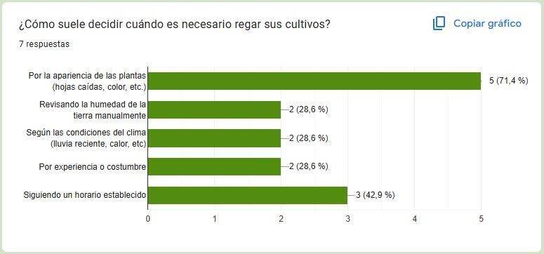
Nota. Captura de los resultados de Google Forms.
Figura 3
Respuestas a la pregunta 2: consecuencias de un riego con demasiada o muy poca agua
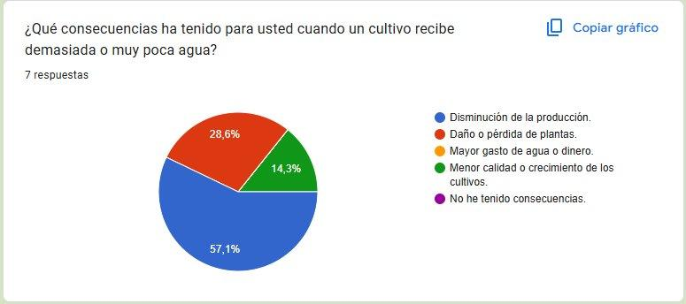
Nota. Captura de los resultados de Google Forms.
Figura 4
Respuestas a la pregunta 4: información más útil para tomar decisiones sobre el riego y los cultivos
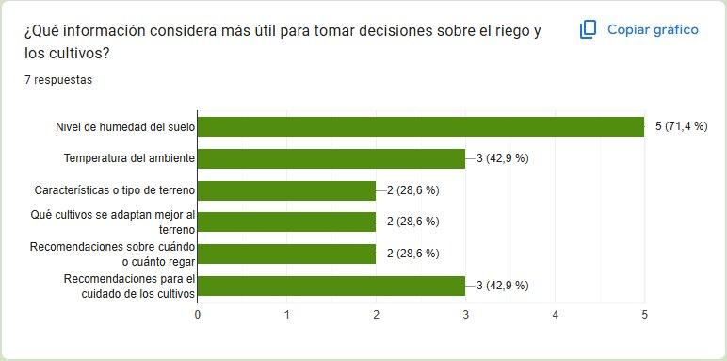
Nota. Captura de los resultados de Google Forms.
Figura 5
Respuestas a la pregunta 5: utilidad de una herramienta que mida el terreno y brinde recomendaciones
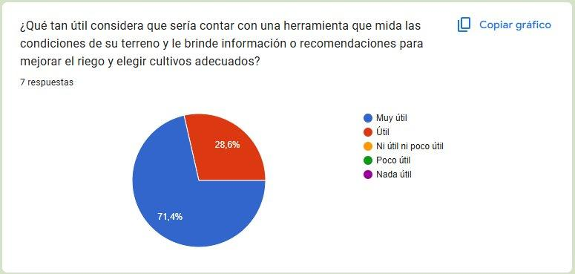
Nota. Captura de los resultados de Google Forms. La pregunta 3 (importancia de conocer el terreno) obtuvo 71.4 % “muy importante” y 28.6 % “importante”.

2.3.3 Hallazgos y requisitos de diseño
Al comparar ambos métodos se encontraron coincidencias claras. Las entrevistas indican que el agricultor decide con la vista y la experiencia, y la encuesta lo cuantifica: 5 de 7 se guían por la apariencia de las plantas. Las entrevistas muestran la dificultad para conocer la humedad en profundidad, y la encuesta señala la humedad del suelo como la información más útil. El interés por una herramienta se repite en ambos métodos. Los resultados cualitativos aportaron el contexto de uso (sol, manos sucias, goteros tapados, plagas) y los cuantitativos permitieron dimensionar la importancia de cada necesidad.
A partir de ello se establecieron los siguientes requisitos de diseño (ver Tabla 6):
Tabla 6
Requisitos de diseño derivados de la investigación
Requisito | Evidencia que lo respalda | Decisión de diseño
Medir la humedad del suelo | 71.4 % la considera la información más útil; E3 pide saber “cuánta agua tiene la tierra abajo”. | Sensor de humedad del suelo tipo sonda.
Conocer temperatura y ambiente | Temperatura elegida por 42.9 %; E2 la solicita. | Sensor DHT22 con rejillas de ventilación.
Caracterizar el terreno | 71.4 % lo considera muy importante; E4 relaciona suelo y retención de humedad. | Sonda de caracterización (pH, EC, NPK).
Recomendar riego y cultivos | 100 % considera útil la herramienta; E1, E2 y E5 piden avisos. | Aplicación con alertas y recomendación de cultivos.
Ser sencilla y legible en campo | E3 y E5: pantalla clara al sol, números grandes, fácil de usar. | Pantalla local y aplicación con interfaz simple.
Ser resistente al campo | E3 y E5; condiciones de sol, polvo y humedad. | Carcasa protectora, conectores impermeables y soporte para instalación.
Nota. Elaboración propia a partir de los Laboratorios 2 y 3.

3. Ideación y creatividad

3.1 Fomentando la creatividad en el proceso de diseño
Con el problema definido, el equipo aplicó tres técnicas para abrir el abanico de posibilidades antes de decidir: la lluvia de ideas, el mapa mental y el bocetado individual. Todas se realizaron con la regla de no descartar ideas de inmediato y analizarlas después.

3.1.1 Lluvia de ideas
A partir de la pregunta guía y de las posibilidades tecnológicas disponibles en el FabLab (electrónica e impresión 3D), el equipo planteó cuatro alternativas de solución, cada una con sus ventajas y desventajas (ver Tabla 7).
Tabla 7
Propuestas de solución generadas en la lluvia de ideas
Idea | Descripción | Ventajas | Desventajas
1. Sistema de riego automatizado completo | Sensores de humedad que activan o detienen el riego al alcanzar ciertos niveles. | Automatiza el riego y reduce el desperdicio de agua. | Mayor costo, más componentes e instalación compleja.
2. Aplicación móvil agrícola | App para consultar información de los cultivos y recibir recomendaciones de riego. | Accesible desde el celular y de consulta sencilla. | Por sí sola no mide el suelo; necesita una fuente de datos.
3. Kit de monitoreo con indicadores visuales | Dispositivo con sensores de humedad y temperatura que muestra el estado con LED o pantalla. | Económico, sencillo y de lectura rápida. | Información limitada y sin consulta a distancia.
4. Dispositivo IoT conectado a una aplicación móvil | Sensores de humedad, temperatura y características del terreno conectados a una app. | Monitoreo en tiempo real y apoyo a las decisiones de riego y de cultivos. | Requiere calibrar sensores y desarrollar la conexión con la app.
Nota. Elaboración propia (Lab. 1).

3.1.2 Mapa mental
Para organizar las ideas alrededor del concepto central se elaboró un mapa mental que conecta el problema, el usuario y los componentes de la solución: sensores, conectividad, aplicación móvil, carcasa y energía. Este mapa ayudó a verificar que cada necesidad detectada en la investigación tuviera un elemento de solución asociado (ver Figura 6).
Figura 6
Mapa mental del proyecto FieldTech
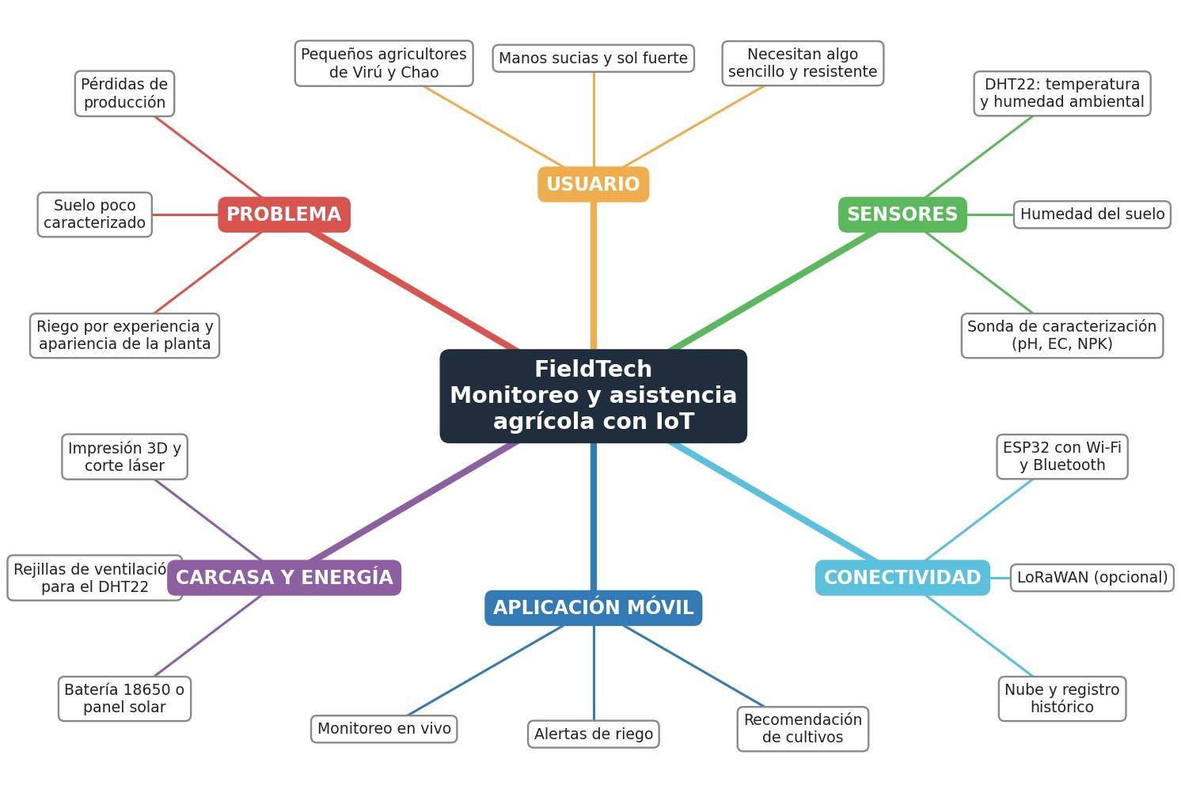
Nota. Elaboración propia a partir de los hallazgos de los Laboratorios 1, 2 y 3.

3.1.3 Bocetado individual
Cada integrante elaboró un boceto propio de la solución, explorando distintas configuraciones de hardware, fuentes de energía, sensores y carcasas. Los cinco bocetos se presentan en la sección 3.4, donde se comparan y se integran en una propuesta común.

3.2 Planificación del proceso de diseño
Para organizar el trabajo, el equipo se estructuró como una pequeña empresa de base tecnológica, con una coordinación general y cuatro áreas responsables de las líneas de trabajo del proyecto. Cada integrante asume el liderazgo de un área y colabora en las demás, de modo que todas las decisiones importantes se toman en conjunto (ver Tablas 8 y 9; Figura 7).
[Completar: nombre de la empresa o equipo y nombres de los responsables de cada área según la distribución real.]
Figura 7
Organigrama del equipo FieldTech
COORDINACIÓN GENERAL
Responsable: [completar]
│
Investigación de usuarios y documentación  Responsable: [completar] | Electrónica e IoT  Responsable: [completar] | Diseño y fabricación digital  Responsable: [completar] | Aplicación móvil e interfaz  Responsable: [completar]
Nota. Estructura propuesta para la organización del equipo. Los nombres se completan según la distribución real de responsabilidades.
Tabla 8
Funciones por área
Área | Funciones principales | Laboratorios relacionados
Coordinación general | Planificar actividades, distribuir tareas, integrar los entregables y asegurar el cumplimiento de los plazos. | Todos
Investigación de usuarios y documentación | Elaborar y aplicar entrevistas y encuesta, analizar resultados y redactar los informes. | Lab. 1 y 3
Electrónica e IoT | Seleccionar el ESP32 y los sensores, definir el esquema de conexión y la alimentación. | Lab. 2
Diseño y fabricación digital | Modelar en CAD, preparar archivos y fabricar por corte láser e impresión 3D. | Lab. 4, 5 y 6
Aplicación móvil e interfaz | Definir las pantallas, las alertas y la lógica de recomendación de cultivos. | Lab. 2 y 3
Nota. Elaboración propia.
Tabla 9
Plan de trabajo ejecutado durante el curso
Semana | Actividad | Resultado
1 | Introducción al Design Thinking | Problema, pregunta guía, alternativas y solución elegida.
2 | Sketching aplicado al diseño de soluciones | Cinco bocetos individuales y un boceto grupal.
3 | Investigación de usuarios | Entrevistas, encuesta y requisitos de diseño.
4 | Diseño y modelado 3D | Modelo de la carcasa en Tinkercad y archivo .stl.
5 | Diseño en corte láser | Prototipo físico de la carcasa.
6 | Impresión 3D | Soporte modelado y archivo preparado para imprimir.
Nota. Elaboración propia a partir de los laboratorios del curso.

3.3 Conceptualización del proyecto
Para seleccionar la mejor idea se evaluaron las cuatro alternativas con cinco criterios derivados de la investigación y de los recursos disponibles: utilidad para el usuario, costo accesible, viabilidad con los recursos del FabLab, facilidad de uso y posibilidad de consultar los datos a distancia. Cada criterio se calificó de 1 (bajo) a 5 (alto) (ver Tabla 10).
Tabla 10
Matriz de selección de alternativas
Criterio | 1. Riego automatizado | 2. App móvil | 3. Kit con LED | 4. IoT + app
Utilidad para el usuario | 4 | 2 | 2 | 5
Costo accesible | 1 | 5 | 5 | 4
Viabilidad con recursos del FabLab | 2 | 3 | 5 | 4
Facilidad de uso | 3 | 4 | 5 | 4
Consulta a distancia | 3 | 5 | 1 | 5
Total (máx. 25) | 13 | 19 | 18 | 22
Nota. Elaboración propia a partir de las ventajas y desventajas de la Tabla 7. Escala de 1 (bajo) a 5 (alto).
La alternativa 4, el dispositivo IoT de monitoreo conectado a una aplicación móvil, obtuvo el mayor puntaje porque responde a las necesidades identificadas (medir el suelo, ver los datos a distancia y recibir orientación) con un costo accesible y un prototipo viable con los recursos del FabLab. Se descartó el riego automatizado completo por su costo y complejidad, y se decidió que FieldTech apoye la decisión del agricultor en lugar de reemplazarla.
La solución consiste en un dispositivo de bajo costo con un ESP32 como microcontrolador, un sensor DHT22 para temperatura y humedad ambiental, un sensor de humedad del suelo y una sonda de caracterización del terreno. Los datos se transmiten de forma inalámbrica a una aplicación móvil donde el agricultor los consulta y recibe recomendaciones orientativas de riego y de cultivos. Sus atributos clave son el monitoreo en tiempo real, el uso de sensores en lugar de estimaciones visuales, la caracterización del terreno, la recomendación de cultivos, las alertas o indicadores, el bajo costo, la facilidad de uso y la fabricación digital de la carcasa.
Propuesta de valor. FieldTech ofrece a los pequeños agricultores de Virú y Chao una herramienta sencilla, accesible y de bajo costo que les permite conocer las condiciones de su cultivo y de su terreno, y apoyar con datos sus decisiones de riego y de siembra (ver Figura 8).
Figura 8
Concepto de la solución FieldTech
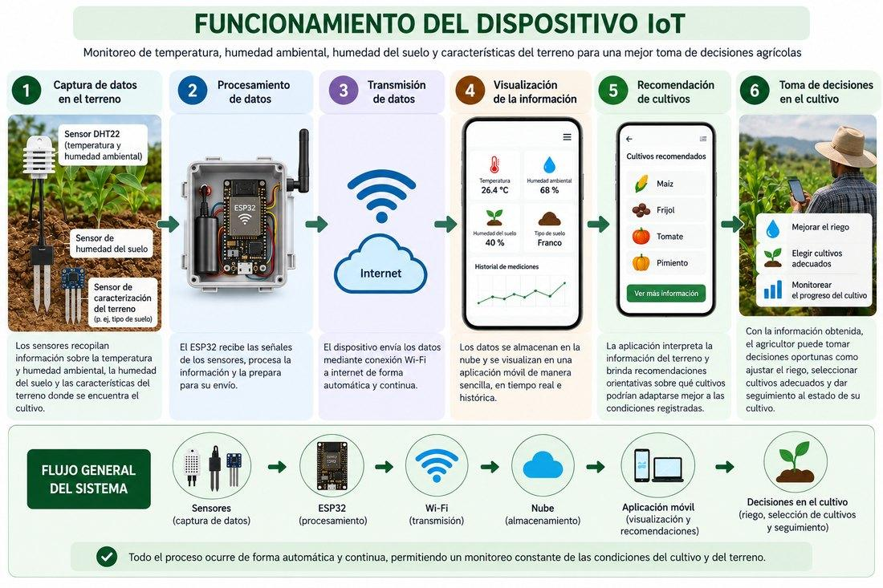
a) Funcionamiento del dispositivo IoT
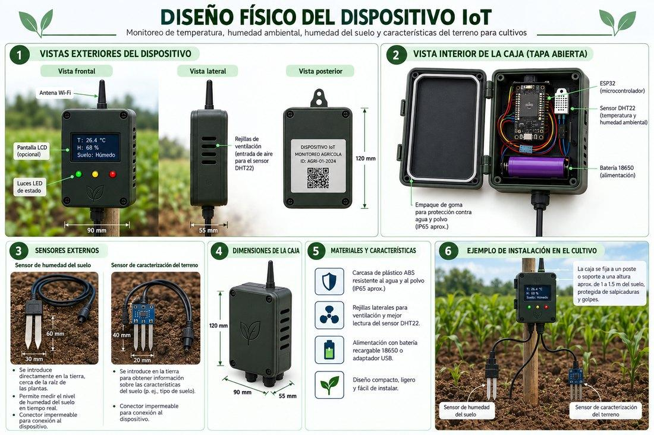
b) Diseño físico del dispositivo
Nota. Imágenes generadas con ChatGPT a partir de la descripción del proyecto (Lab. 1).

3.4 El boceto como base para la creación de prototipos
El boceto es un dibujo rápido y sencillo que representa visualmente una idea. No busca un acabado artístico, sino mostrar con claridad las características principales de la propuesta y facilitar su comprensión. En este proyecto se usó para visualizar la ubicación de los sensores, la carcasa, la antena, la pantalla y la aplicación antes de fabricar cualquier pieza.

3.4.1 Bocetos individuales
Los cinco bocetos individuales elaborados por el equipo se presentan en la Figura 9.
Figura 9
Bocetos individuales del equipo
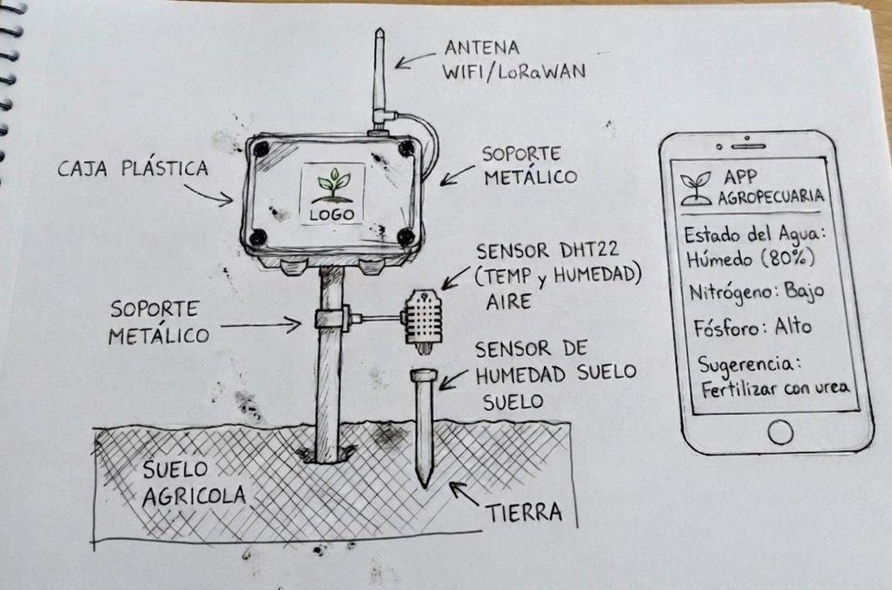  a) D. Gavidia: estación de campo y app | 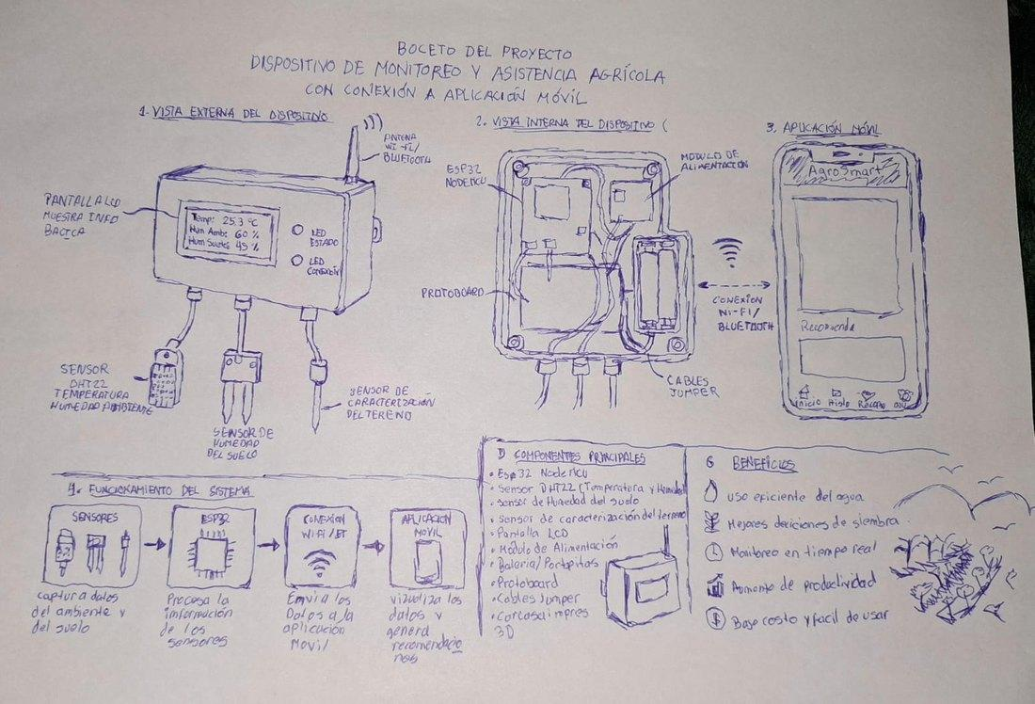  b) F. Huaman: arquitectura, flujo y beneficios | 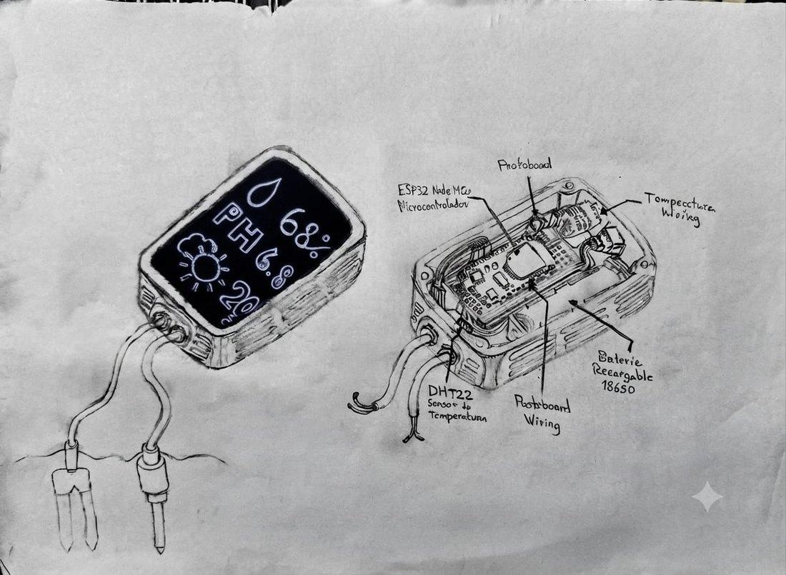  c) N. Isla: vista interna del circuito
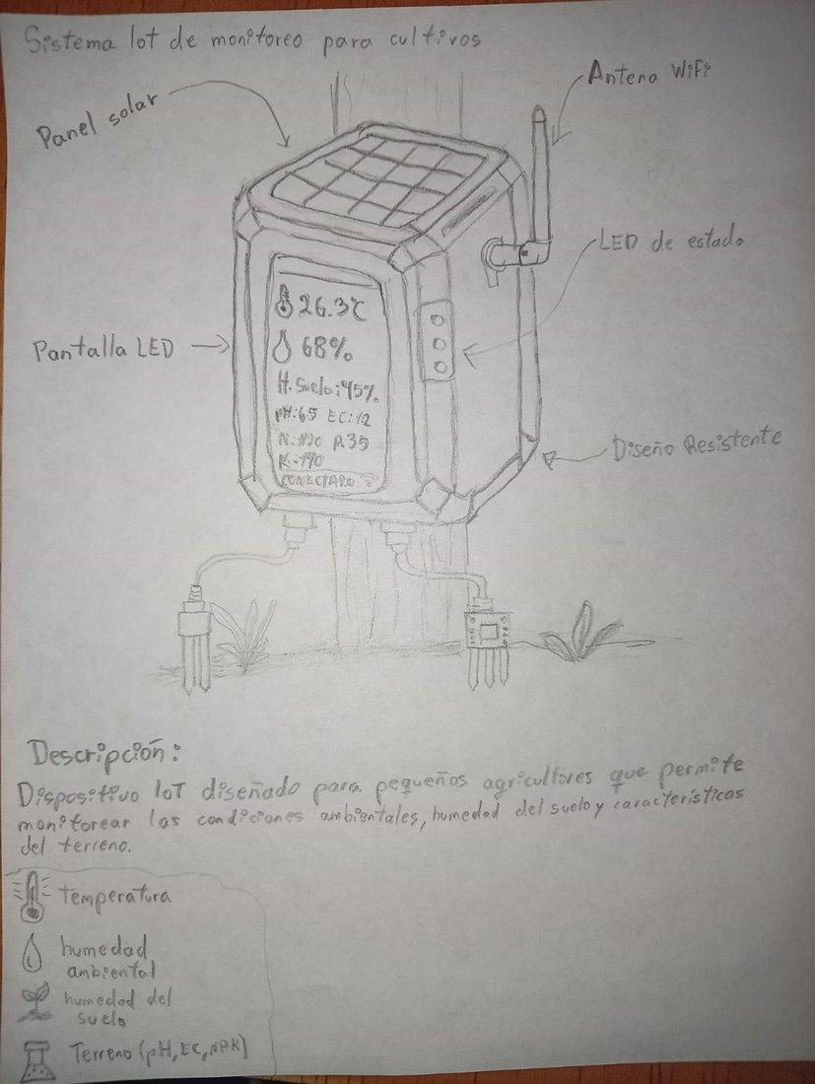  d) N. Murrugarra: nodo con panel solar | 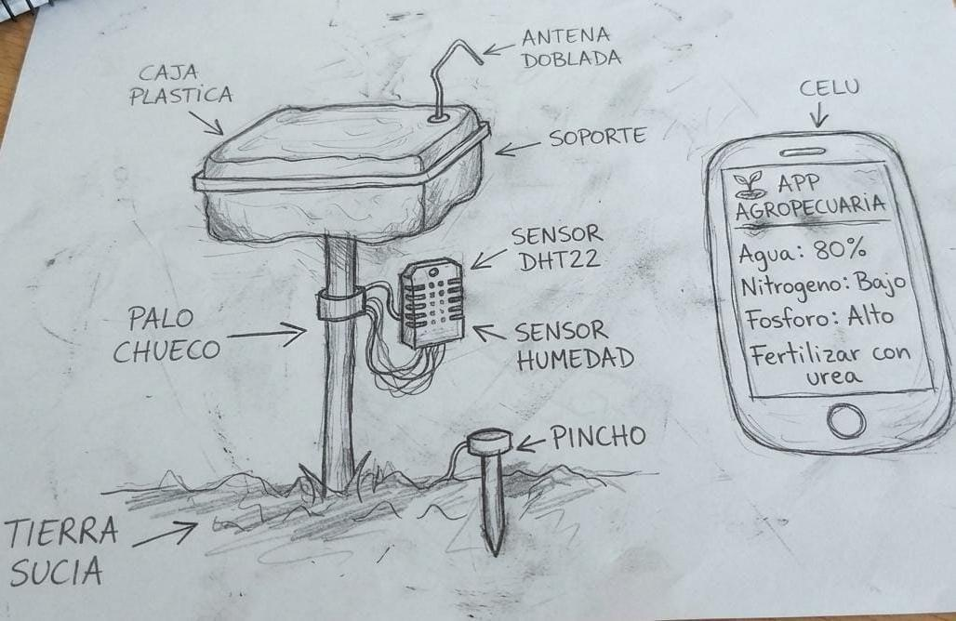  e) G. Rafael: instalación en campo
Nota. Elaborados por D. Gavidia, F. Huaman, N. Isla, N. Murrugarra y G. Rafael (Lab. 2).

3.4.2 Discusión en equipo
Al comparar los cinco bocetos se identificaron las siguientes similitudes y diferencias (ver Tabla 11):
Tabla 11
Similitudes y diferencias entre los bocetos individuales
Similitudes | Diferencias
Todos buscan optimizar el riego y la nutrición del cultivo con IoT. | Algunos detallan la arquitectura interna y el cableado; otros, el montaje externo o el flujo del sistema.
Usan un microcontrolador ESP32 y antena inalámbrica (Wi-Fi, Bluetooth o LoRaWAN). | La energía proviene de una batería recargable interna o de un panel solar superior.
Combinan sensor ambiental DHT22 con sondas de humedad del suelo. | Algunos miden solo humedad; otros añaden sondas de pH, conductividad eléctrica y NPK.
Todos incluyen una aplicación móvil para ver las métricas y recibir recomendaciones. | Hay desde LED de estado simples hasta pantallas LCD/LED en la carcasa.
Nota. Elaboración propia a partir del Laboratorio 2.
De esta discusión se seleccionaron los elementos de la propuesta común: una carcasa impresa en 3D con rejillas de ventilación para el DHT22 y conectores impermeables IP66 para los cables; el ESP32 con una batería interna recargable 18650; dos sondas externas (humedad del suelo y caracterización del terreno); una pantalla local en la carcasa para lecturas rápidas sin depender del teléfono; y una aplicación con monitoreo en vivo y recomendación de cultivos como maíz, frijol o tomate.

3.4.3 Boceto grupal
El boceto grupal integra las mejores ideas de los bocetos individuales (ver Figura 10), y las partes principales de la solución y su función se describen en la Tabla 12.
Figura 10
Boceto grupal del prototipo de sistema de monitoreo agrícola IoT e interfaz móvil
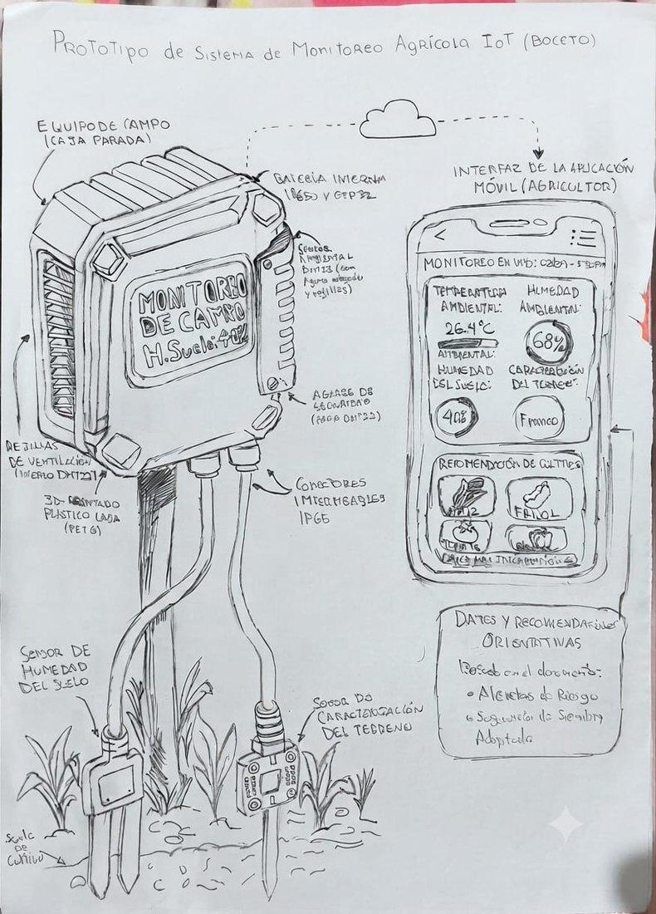
Nota. Diagrama integrado de la unidad de monitoreo con protección ambiental, sensores de terreno y pantalla de la aplicación (Lab. 2).
Tabla 12
Partes principales de la solución y su función
Parte | Función
Carcasa impresa en 3D (PETG) | Protege los componentes contra polvo, humedad e intemperie.
Rejillas de ventilación | Permiten el flujo de aire hacia el sensor DHT22 sin comprometer la protección.
ESP32 y batería 18650 | Procesan las lecturas, gestionan la comunicación inalámbrica y alimentan el nodo.
Pantalla de lectura local | Muestra datos inmediatos (como la humedad del suelo) para verificaciones rápidas en la parcela.
Conectores impermeables IP66 | Permiten la salida sellada de los cables hacia las sondas.
Sonda de humedad del suelo | Mide el porcentaje de agua en la zona de raíces para determinar la necesidad de riego.
Sonda de caracterización del terreno | Evalúa parámetros físico-químicos del suelo para complementar el análisis.
App: monitoreo en vivo | Muestra temperatura, humedad ambiental, humedad del suelo y caracterización del terreno.
App: recomendación de cultivos | Convierte las lecturas en alertas de riego y sugerencias de siembra.
Nota. Elaboración propia a partir del Laboratorio 2.

4. Prototipado y modelado
Esta etapa lleva la propuesta del plano de las ideas al terreno físico. Se desarrolló en tres frentes complementarios: el modelado 3D de la carcasa con una herramienta CAD básica, el modelado de una pieza más elaborada (el soporte) preparada para impresión 3D, y la fabricación de un prototipo físico de la carcasa mediante corte láser.

4.1 Modelado 3D con herramientas CAD

4.1.1 Componente seleccionado
El componente modelado fue la carcasa protectora de sensores y módulo IoT. Su función es contener, resguardar y aislar la electrónica del sistema (placa ESP32, batería, pantalla local y cables de conexión) frente al agua, el polvo, la radiación solar y la manipulación en terreno agrícola. Además integra rejillas de ventilación para que el sensor DHT22 mida el aire con precisión, una ventana para la pantalla y una zona inferior para la salida de los cables hacia las sondas. El material previsto para su impresión es PETG, definido en el boceto grupal, con PLA y ABS como alternativas.

4.1.2 Boceto técnico
Antes de modelar se trasladó el diseño del boceto grupal a un boceto técnico con tres vistas principales: la vista frontal muestra el marco rectangular de la pantalla local (“Monitoreo de campo”) y los prensaestopas inferiores para las sondas; la vista lateral presenta las ranuras de ventilación que permiten la circulación de aire sin exponer el interior a la caída directa de agua; y la vista superior muestra el perfil con bordes biselados para mejorar la rigidez y facilitar el acople de un cierre hermético (ver Figura 11).
Figura 11
Boceto técnico de la carcasa en tres vistas
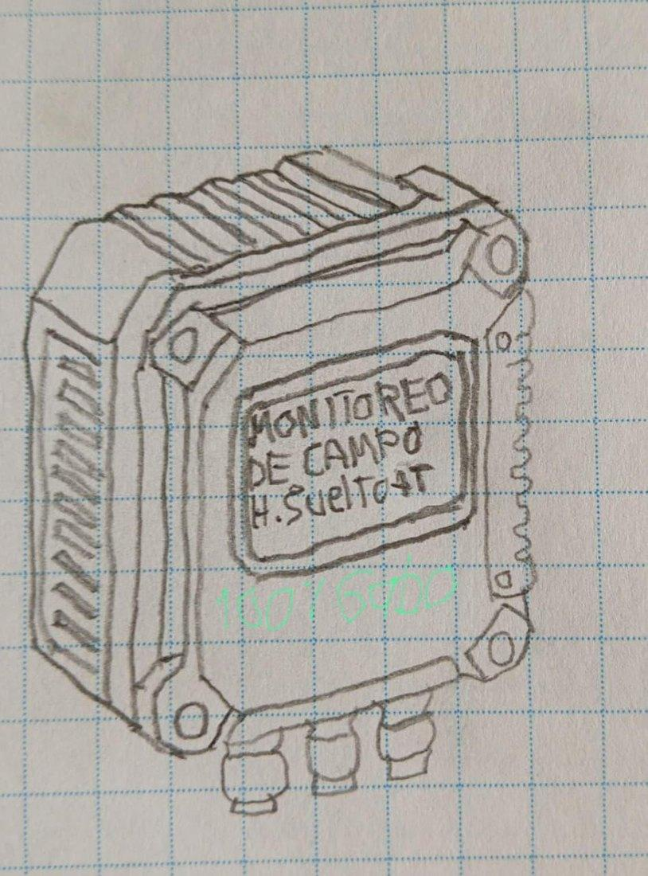  a) Vista frontal | 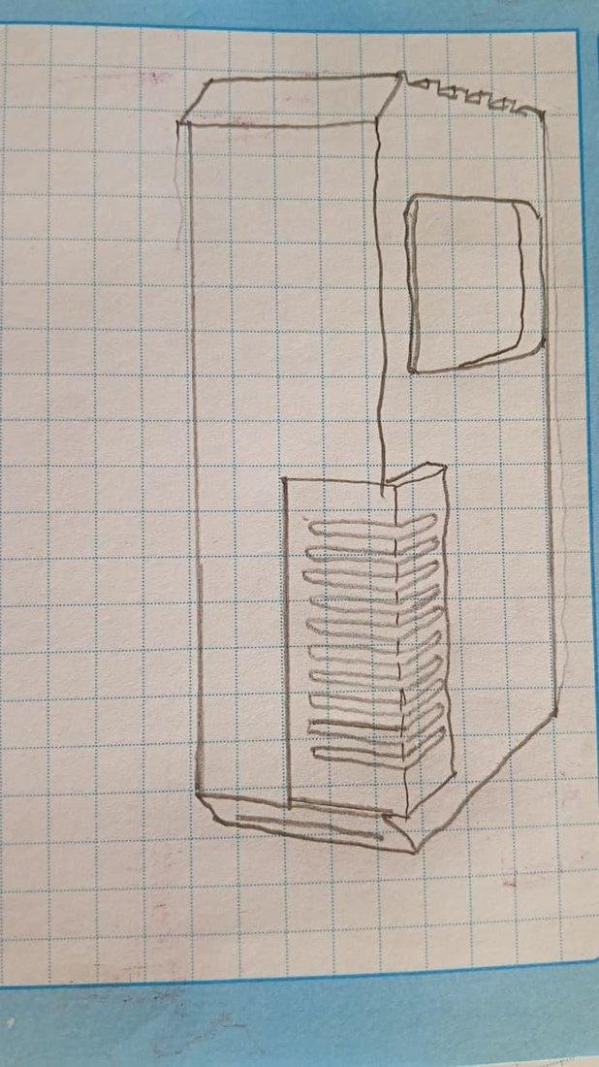  b) Vista lateral | 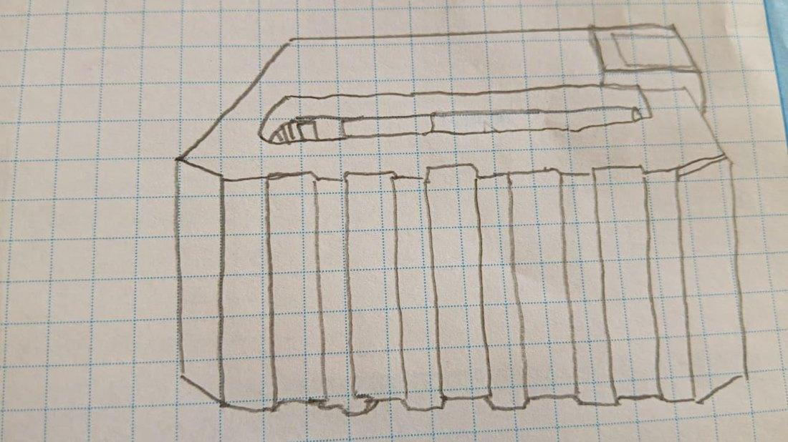  c) Vista superior
Nota. Elaboración propia a mano alzada (Lab. 4).

4.1.3 Proceso de modelado en Tinkercad
El modelo se construyó en Tinkercad combinando formas geométricas básicas. Se partió de un bloque con las aristas biseladas, al que se le restó una cavidad para la ventana de la pantalla y se añadió una serie continua de ranuras laterales para la ventilación. Luego se incorporó una pieza saliente con rejillas en la parte superior, pensada para el flujo de aire del sensor ambiental, y se ajustaron medidas y alineaciones sobre la rejilla de trabajo con una precisión de 1 mm. Finalmente se exportó el archivo Carcasa del Iot.stl (76.4 KB), listo para impresión 3D (ver Figuras 12 y 13).
Figura 12
Capturas del proceso de modelado en Tinkercad
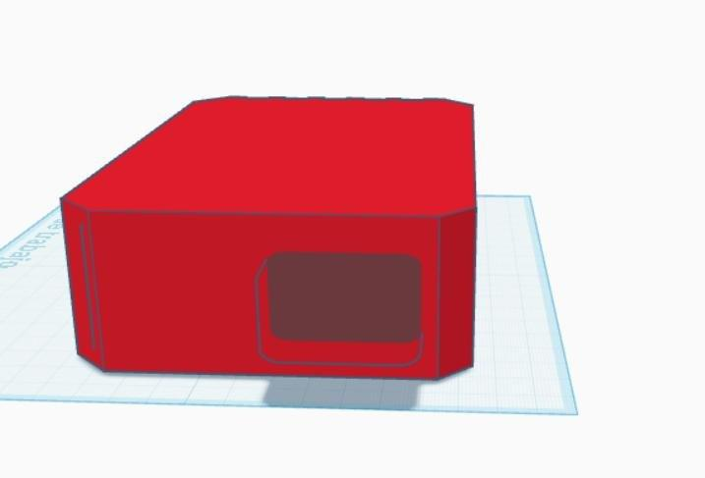  a) Bloque base con ventana | 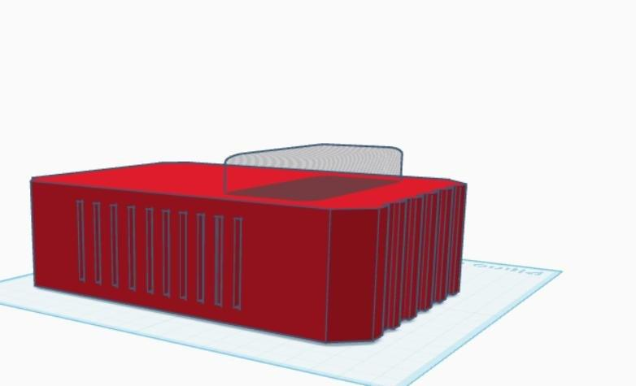  b) Ranuras laterales
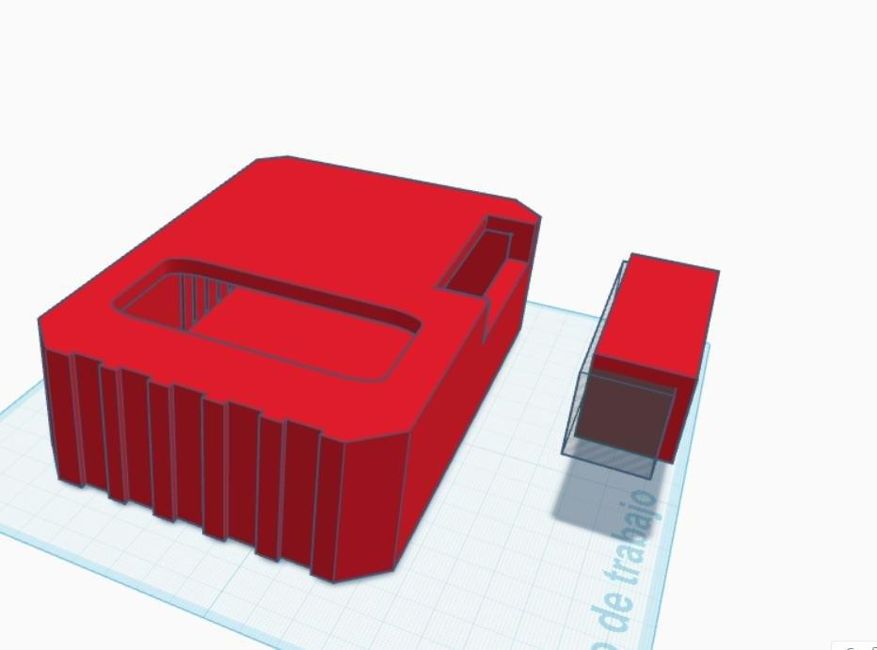  c) Cavidad superior y pieza auxiliar | 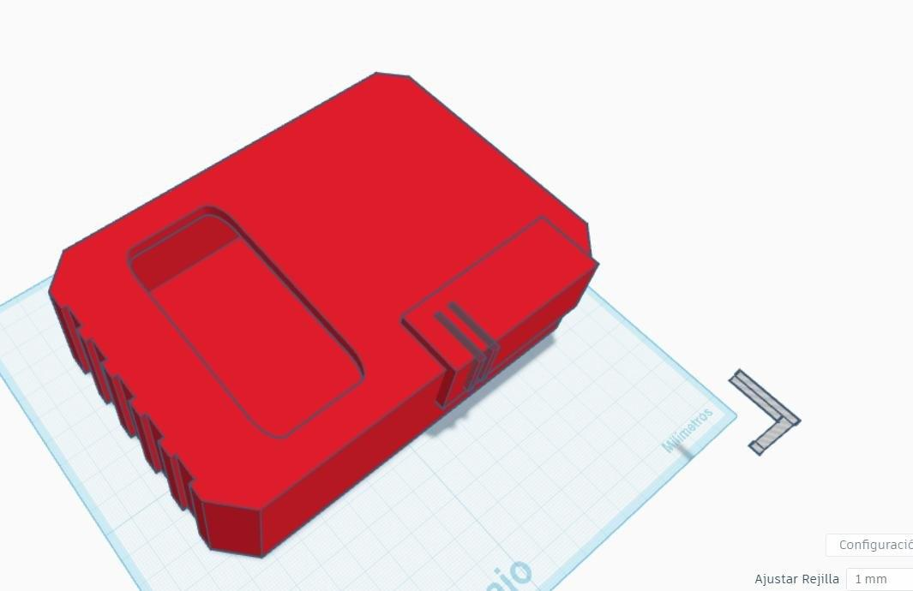  d) Ajuste de detalles
Nota. Capturas de pantalla del modelado (Lab. 4).
Figura 13
Visualización final del modelo 3D de la carcasa
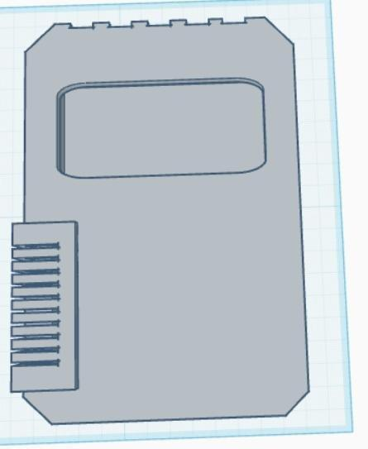  a) Frontal | 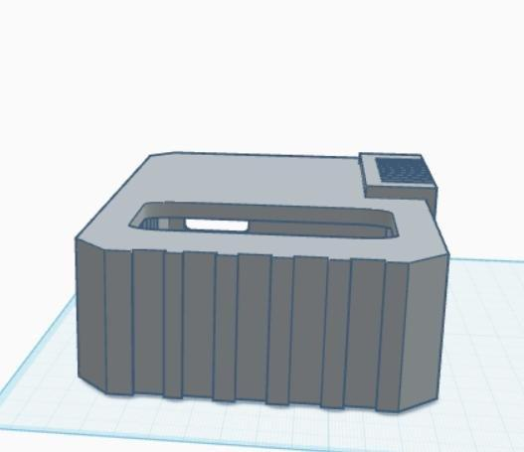  b) Superior | 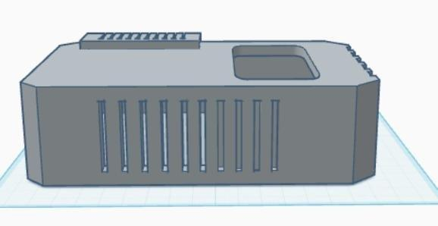  c) Lateral
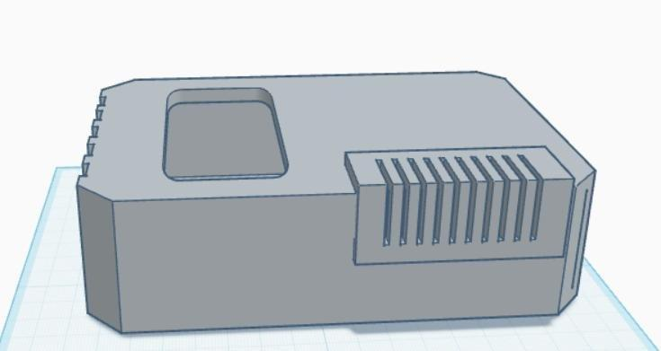  d) Lateral opuesta | 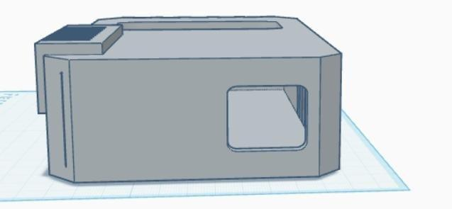  e) Inferior
Nota. Vistas del modelo terminado en Tinkercad (Lab. 4). El modelo en línea se encuentra en el Anexo A.

4.1.4 Cambios, dificultades y mejoras
Respecto al boceto original se ajustaron los biseles de los bordes superiores e inferiores para dar mayor solidez frente a caídas, se redefinieron las proporciones de la ventana de la pantalla con un marco rebajado y se ordenaron de forma continua las ranuras de ventilación para optimizar la entrada de aire hacia el sensor y facilitar la fabricación aditiva.
La principal dificultad fue alinear y dimensionar las aberturas (ventana de pantalla y rejillas) sin debilitar las paredes ni interferir con el espacio de la batería 18650 y la placa ESP32. Como mejoras, se propone añadir soportes de fijación interna para el ESP32 y la batería, pestañas de encaje a presión o alojamientos para insertos roscados de latón, y un canal para junta de silicona que refuerce la protección contra agua y polvo.

4.2 Modelado 3D intermedio y avanzado
Una vez dominado el modelado con formas básicas, se avanzó a una pieza con mayor nivel de detalle y con una función de ensamble: el soporte de la carcasa. Esta pieza permite instalar la carcasa y mantenerla posicionada cerca del cultivo, y su diseño exigió coordinar varios elementos en un solo modelo.

4.2.1 Selección de la pieza y función
El soporte se coloca debajo de la carcasa y cumple dos funciones: fijarse a la base de la carcasa mediante cuatro agujeros ubicados en las esquinas, y recibir un palo, estaca u otro elemento vertical en un cilindro hueco central. El cilindro incorpora ranuras laterales y un orificio transversal de ajuste que mejoran la sujeción del elemento colocado en su interior.

4.2.2 Modelado y verificación
El modelo se construyó con una base rectangular y un cilindro como formas principales, a las que luego se aplicaron operaciones de vaciado y perforación para obtener los cuatro agujeros de fijación, el espacio interior del cilindro, las ranuras y el orificio lateral. Se ajustaron las proporciones para que los agujeros quedaran en las esquinas sin interferir con el cilindro y para que el espacio interior permitiera el paso del elemento vertical. Finalmente el modelo se revisó desde distintas vistas para comprobar que todas sus características estuvieran presentes (ver Tabla 13 y Figura 14).
Figura 14
Vistas del soporte de la carcasa de FieldTech
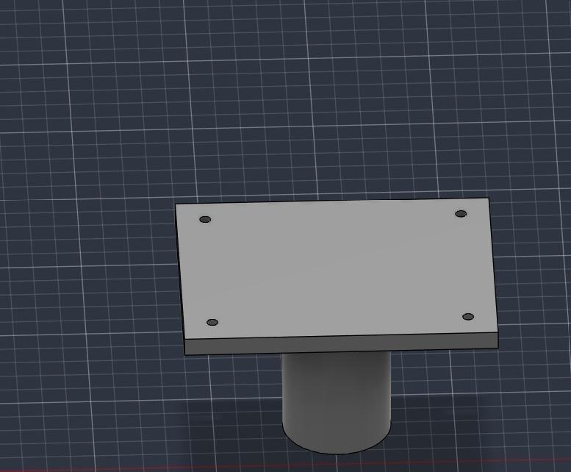  a) Vista superior | 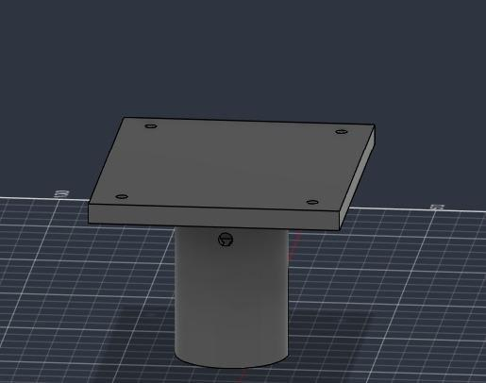  b) Vista derecha | 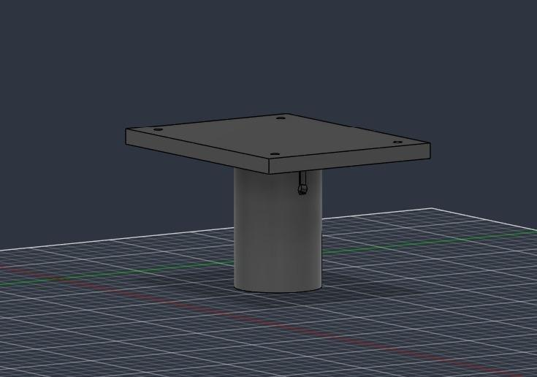  c) Vista izquierda
Nota. Capturas del modelo 3D del soporte (Lab. 6).
Tabla 13
Evolución del modelado entre la carcasa y el soporte
Aspecto | Carcasa (Lab. 4) | Soporte (Lab. 6)
Formas empleadas | Bloque biselado, vaciados y ranuras. | Base rectangular y cilindro hueco con perforaciones.
Operaciones principales | Cavidad de pantalla, ranuras de ventilación, pieza saliente. | Agujeros de fijación en esquinas, vaciado del cilindro, ranuras y orificio transversal.
Relación con otras piezas | Aloja la electrónica. | Se une a la carcasa y recibe el elemento vertical.
Archivo de salida | Carcasa del Iot.stl | SOPORTE.stl
Nota. Elaboración propia.

4.2.3 Configuración para impresión 3D
Con el modelo terminado se exportó el archivo en formato STL, que conserva la geometría del soporte, y se cargó en el software de laminado (slicer), que lo convierte en instrucciones (G-code) para la impresora. Se definieron los parámetros de impresión y se revisó la vista previa de capas para confirmar que la base, los cuatro agujeros, el cilindro hueco y los detalles laterales se mantuvieran en el recorrido de impresión (ver Tabla 14 y Figura 15).
Tabla 14
Parámetros considerados para la preparación de la impresión
Parámetro | Consideración
Material | Filamento PLA Basic
Relleno | 5 %
Altura de capa | 0.2 mm
Soportes | Distancia Z superior: 0.3 mm; distancia Z inferior: 0.3 mm
Calidad | Estándar: 0.20 mm
Nota. Elaboración propia (Lab. 6).
Figura 15
Exportación del soporte en formato STL
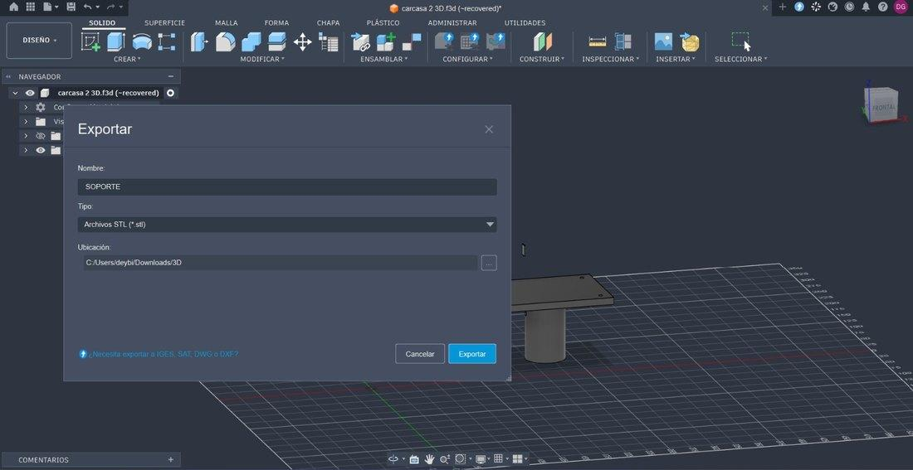
Nota. Captura de pantalla de la exportación del archivo “SOPORTE” (Lab. 6).
La revisión final del archivo comprobó que la pieza estuviera completa, que sus elementos estuvieran correctamente ubicados y que no hubiera zonas faltantes ni cambios respecto a la forma original. Antes de una impresión definitiva se verificará el ajuste del soporte con la base de la carcasa, el encaje del palo dentro del cilindro y el funcionamiento de las ranuras y del orificio transversal. Como el relleno es de solo 5 %, también se recomienda evaluar un valor mayor si el soporte llegara a flexionarse con el peso de la carcasa.

4.3 Prototipado con corte láser
El corte láser es una tecnología de fabricación digital que produce piezas a partir de un diseño vectorial: un haz de luz concentrado recorre la trayectoria definida en el archivo y atraviesa el material. Se eligió para fabricar un prototipo físico de la carcasa porque permite obtener rápidamente piezas planas que encajan entre sí, y así evaluar el volumen, la posición de la ventana de la pantalla y de las rejillas, y el espacio interior antes de pasar a una versión definitiva.

4.3.1 Diseño CAD de las seis caras
La carcasa se diseñó como una caja de seis caras con uniones tipo dedos (machihembrado) que permiten ensamblar las piezas entre sí. Se consideró una estructura sencilla y compacta, con las perforaciones necesarias: una ventana rectangular en la cara frontal para la pantalla, una abertura cuadrada en la cara superior y ranuras de ventilación en una cara lateral (ver Tabla 15; Figuras 16 y 17).
Figura 16
Diseño inicial de la carcasa del prototipo FieldTech
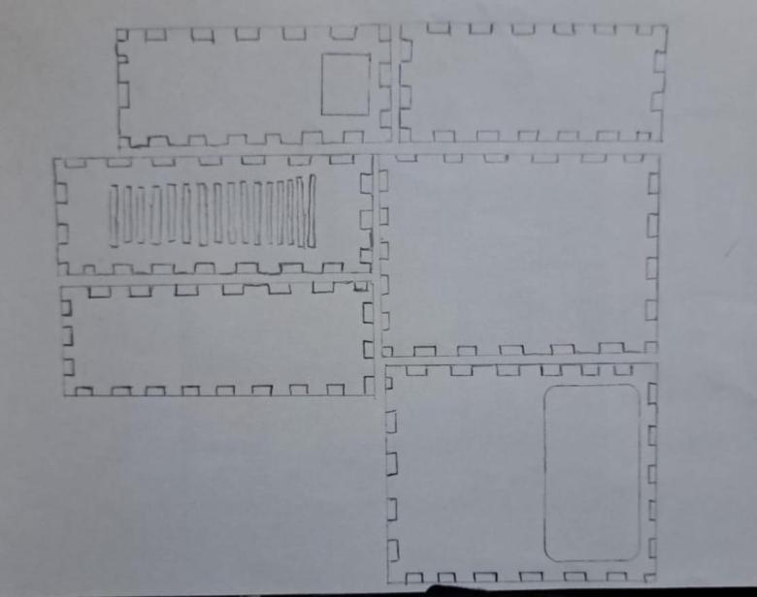
Nota. Boceto de la distribución de las piezas sobre el material (Lab. 5).
Tabla 15
Dimensiones de las piezas de la carcasa
Cara | Largo (cm) | Alto (cm) | Espesor (mm) | Características
Frontal | 14 | 18 | 3 | Ventana rectangular para la pantalla
Posterior | 14 | 18 | 3 | Sin perforaciones
Lateral derecha | 6 | 18 | 3 | Sin perforaciones
Lateral izquierda | 6 | 18 | 3 | Ranuras de ventilación
Superior | 14 | 6 | 3 | Abertura cuadrada
Inferior | 14 | 6 | 3 | Sin perforaciones
Nota. Elaboración propia a partir del Laboratorio 5. Dimensiones exteriores aproximadas de la caja ensamblada: 14 × 6 × 18 cm.
Figura 17
Caras de la carcasa de FieldTech en el diseño CAD
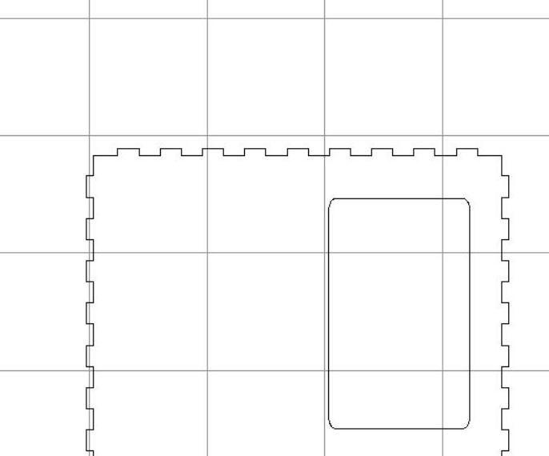  a) Cara frontal | 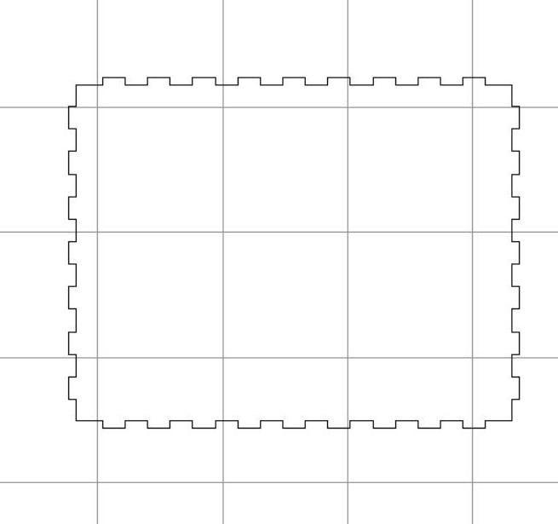  b) Cara posterior | 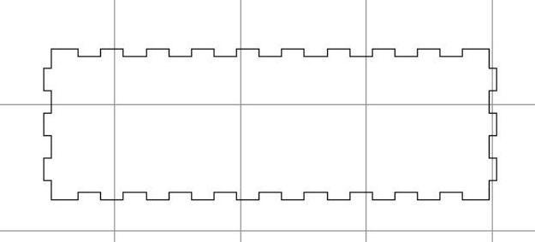  c) Lateral derecha
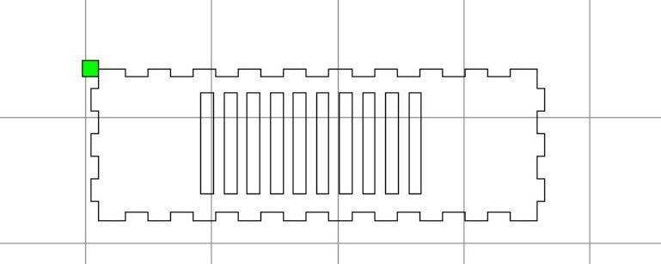  d) Lateral izquierda | 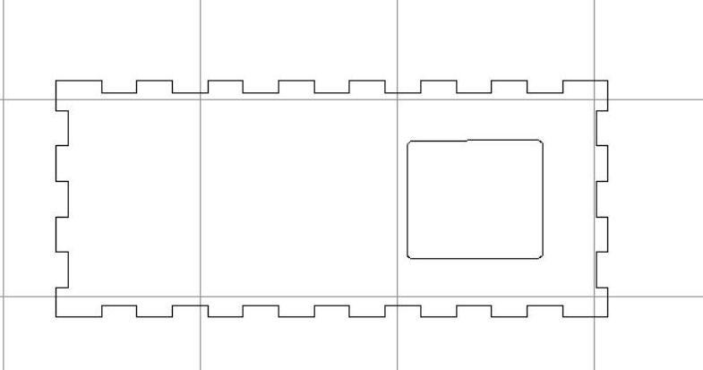  e) Cara superior | 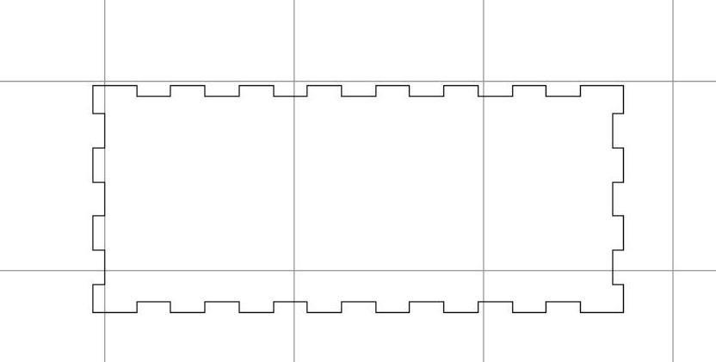  f) Cara inferior
Nota. Elaboración propia (Lab. 5).

4.3.2 Identificación de líneas
En el diseño vectorial, el color de cada línea indica a la máquina qué operación realizar: las líneas negras corresponden al corte (el láser atraviesa el material), las rojas al grabado (retira material parcialmente) y las azules al marcado (señal superficial sin profundidad significativa). Para esta fabricación se trabajó únicamente con líneas negras, porque el objetivo era obtener las piezas de la estructura externa; no se realizaron grabados ni marcados (ver Figura 18).
Figura 18
Líneas utilizadas para el corte de las piezas de la carcasa
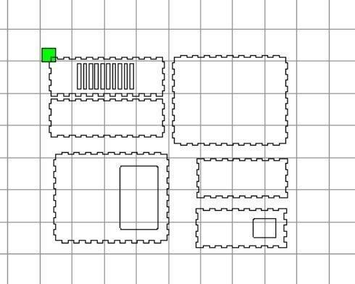
Nota. Disposición final de las seis caras en el archivo de corte (Lab. 5).

4.3.3 Configuración del archivo y de la máquina
Terminado el diseño se revisó que las formas, medidas y líneas de cada pieza estuvieran bien definidas y se guardó en formato SVG. El archivo se abrió en LightBurn Pro 2.1.01, donde se verificaron las dimensiones y la escala, un paso importante porque las piezas deben mantener una relación dimensional exacta para poder ensamblarse. Luego se establecieron los parámetros de la máquina: la potencia determina la energía aplicada y la velocidad indica qué tan rápido se desplaza el cabezal; ambas deben equilibrarse según el tipo y el grosor del material (ver Tabla 16 y Figura 19).
Tabla 16
Parámetros establecidos para el corte láser
Parámetro | Valor utilizado
Velocidad | 9 %
Potencia máxima | 100 %
Potencia mínima | 100 %
Nota. Elaboración propia (Lab. 5).
Figura 19
Preparación del archivo y configuración de parámetros
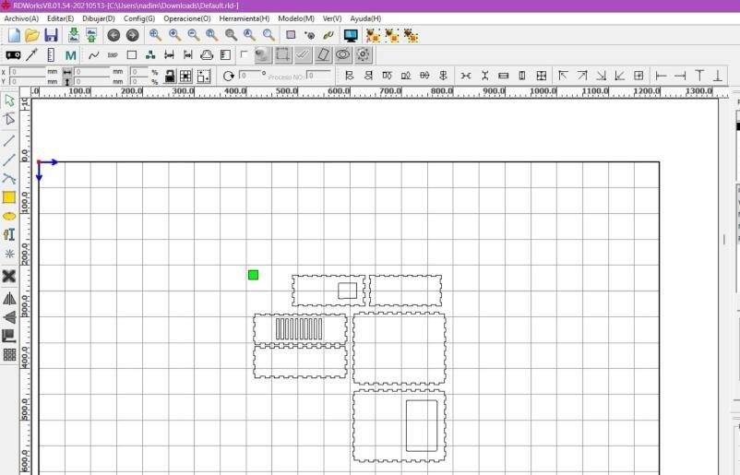  a) Archivo cargado en LightBurn | 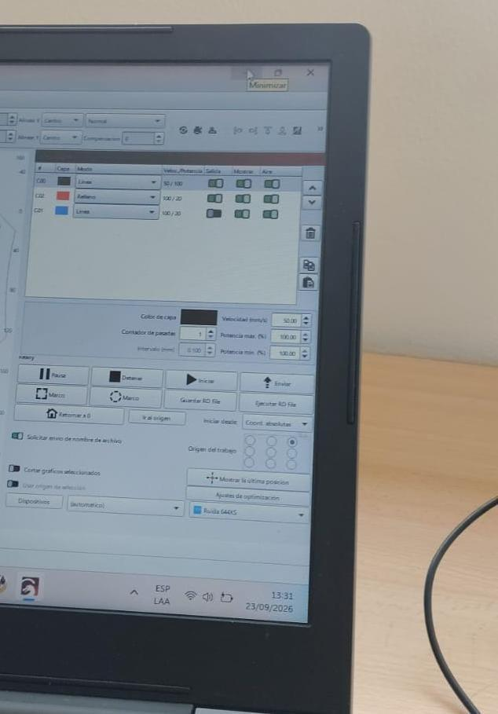  b) Valores configurados
Nota. Capturas de pantalla del software de corte (Lab. 5).

4.3.4 Ejecución y resultado
Con el diseño preparado y los parámetros configurados se colocó el material en el área de trabajo de la máquina, se cargó el archivo y se ejecutó el corte. Como resultado se obtuvieron las seis piezas de la carcasa, que luego se ensamblaron mediante las uniones previstas en el diseño (ver Figuras 20 y 21).
Figura 20
Ejecución del corte láser de las piezas de FieldTech
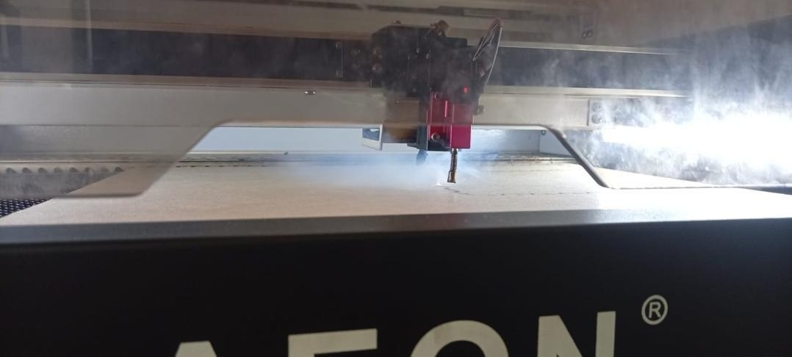
Nota. Fotografía tomada durante el proceso de corte (Lab. 5).
Figura 21
Resultado del corte láser: piezas y carcasa ensamblada
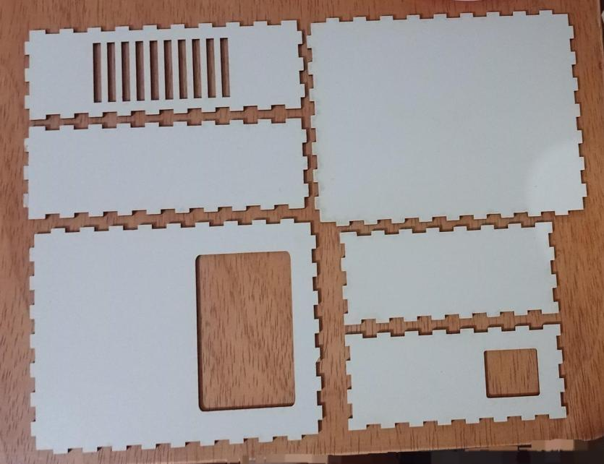  a) Piezas obtenidas tras el corte | 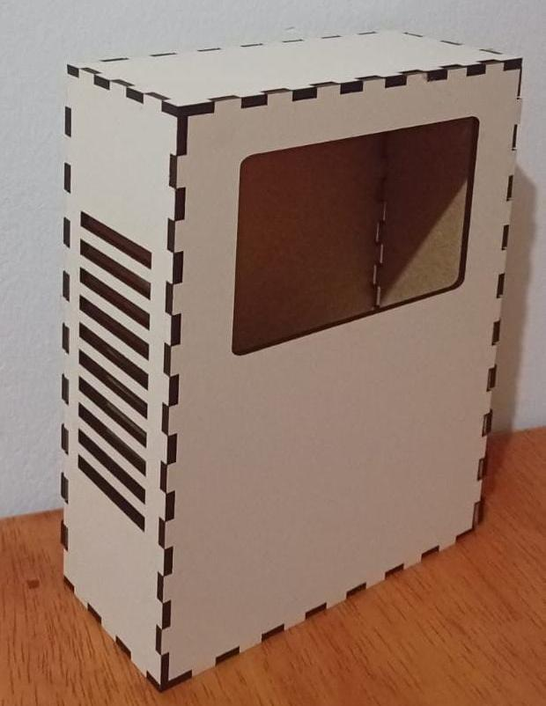  b) Carcasa ensamblada
Nota. Fotografías del prototipo de la carcasa de FieldTech (Lab. 5).

4.3.5 Evaluación de la calidad
Tabla 17
Evaluación de la calidad de las piezas cortadas
Criterio | Observación
Precisión del corte | Los cortes siguen las formas del diseño y permiten obtener todas las partes necesarias.
Acabado de los bordes | Uniforme, con una ligera tonalidad oscura propia del proceso de corte que no afecta la forma.
Correspondencia con el diseño | Se conservan las formas, las aberturas y los espacios previstos.
Dimensiones | Las medidas permiten que las piezas guarden la relación necesaria para unirse.
Ensamblaje | Las piezas encajan correctamente mediante las uniones del diseño.
Estabilidad | Una vez ensamblada, la carcasa mantiene su forma y es estable para su función.
Nota. Elaboración propia a partir de la revisión del Laboratorio 5.
La principal dificultad fue distribuir ordenadamente las seis caras dentro del archivo y definir bien las líneas de corte, lo que mostró la importancia de revisar cuidadosamente el diseño antes de fabricar. Para una futura versión se podrían mejorar las dimensiones, el sistema de unión, la resistencia y la distribución interna de los componentes, considerando las condiciones del entorno agrícola, y ajustar los parámetros de corte según el material para mejorar la precisión y el acabado de los bordes (ver Tabla 17).

5. Conclusiones y recomendaciones

5.1 Conclusiones
- El Design Thinking permitió partir de un problema real, el riego y la siembra decididos sin mediciones precisas, y llegar de manera ordenada a un prototipo físico, siguiendo las fases de empatizar, definir, idear y prototipar.
- La investigación de usuarios validó la necesidad: el 71.4 % decide el riego por la apariencia de las plantas, el 57.1 % reportó pérdidas de producción por un manejo inadecuado del agua y el 100 % consideró útil una herramienta de monitoreo. Por el tamaño de la muestra (7 personas), estos datos se interpretan como una tendencia orientativa.
- La matriz de selección y los bocetos permitieron integrar las mejores ideas del equipo en una propuesta común: un dispositivo con ESP32, sensor DHT22, sonda de humedad del suelo y sonda de caracterización, con pantalla local, carcasa protegida y una aplicación que ofrece alertas y recomendaciones de cultivo.
- El modelado en Tinkercad permitió validar la distribución de la carcasa (ventana de pantalla, rejillas de ventilación y salida de cables) antes de imprimir, y el modelado del soporte mostró el paso de formas básicas a una pieza con funciones de ensamble.
- La fabricación de la carcasa por corte láser (aproximadamente 14 × 6 × 18 cm) produjo seis piezas que encajaron correctamente, lo que confirma que el diseño es ensamblable y que el prototipo puede usarse para evaluar el espacio interior.
- El trabajo integrado demuestra que la combinación de IoT, fabricación digital y Design Thinking puede producir una herramienta accesible que contribuya a una agricultura más eficiente y sostenible, en relación con los ODS 2 y 9.

5.2 Limitaciones y trabajo futuro
Las limitaciones del trabajo realizado y las acciones recomendadas para superarlas se resumen en la Tabla 18.
Tabla 18
Limitaciones identificadas y acciones recomendadas
Limitación | Acción recomendada
El prototipo físico corresponde a la carcasa; la electrónica no está ensamblada ni programada. | Programar el ESP32, conectar los sensores y calibrarlos con mediciones de referencia.
La aplicación móvil solo está definida a nivel de interfaz y funciones. | Desarrollar un primer prototipo funcional con monitoreo en vivo, alertas y recomendación de cultivos.
No se ha probado el dispositivo en campo ni con agricultores. | Realizar pruebas en una parcela de Virú o Chao y recoger retroalimentación (fase de probar).
La encuesta tuvo solo 7 participantes. | Ampliar la muestra para confirmar los resultados.
La protección contra agua y polvo (IP66) está definida pero no verificada. | Añadir junta de silicona, cierre hermético y ensayar la resistencia al agua, al polvo y al sol.
El soporte no se ha ensamblado con la carcasa. | Imprimir el soporte, verificar el ajuste con la base y con el elemento vertical, y evaluar un mayor relleno.
Los entrevistados pidieron detectar plagas y problemas de goteo. | Evaluar en una siguiente versión funciones adicionales, como el reconocimiento de plagas por foto.
Nota. Elaboración propia.

5.3 Lecciones aprendidas
- Escuchar al usuario cambió el enfoque del proyecto: se pasó de pensar en riego automático a ofrecer información y orientación, que es lo que los agricultores pidieron.
- Revisar el archivo antes de fabricar, tanto en el corte láser como en la impresión 3D, evita errores y desperdicio de material.
- Bocetar y modelar antes de construir ahorra tiempo y permite detectar fallas de diseño de manera temprana.

Referencias
Brown, T. (2008). Design thinking. Harvard Business Review, 86(6), 84–92.
Gondres Torné, I., & da Silva Oliveira, S. (2025, del 9 al 11 de diciembre). Development of an automated irrigation system with remote sensing for rural microentrepreneurs [Ponencia]. The 6th International Electronic Conference on Applied Sciences, en línea. https://sciforum.net/paper/28115
Naciones Unidas. (s.f.). Objetivos de Desarrollo Sostenible. https://www.un.org/sustainabledevelopment/es/
Zubair, S., Abdulazeez, H. T., Salihu, B. A., & Mohammed, G. (2026). A low-cost, offline-capable wireless soil moisture monitoring system for smallholder farmers: Design, validation, and agronomic impact. FUDMA Journal of Engineering and Technology, 2(1), 177–185. https://doi.org/10.33003/rdvnb403

Anexo A
Enlaces del proyecto
Cuestionario en Google Forms: https://forms.gle/1VzKGfiFT7yLLrHL8
Modelo 3D de la carcasa en Tinkercad: https://www.tinkercad.com/things/cCe1UFSfDi1/edit?returnTo=%2Fdashboard&sharecode=pPMJYB-cp9Ej3oQc9zghbwh2OZO64Bu-De_JRXSkXgw

